Persbericht  Koloniën van Weldadigheid  02 | 04 | 2020 | 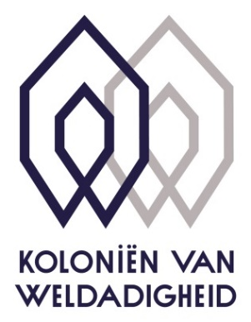

Europees Erfgoedlabel voor de Koloniën van Weldadigheid
De vier bezoekerscentra van de Koloniën van Weldadigheid krijgen het prestigieuze European Heritage Label. De Europese Commissie heeft op 31 maart dit label toegekend aan tien erfgoederen die een belangrijke rol spelen in de geschiedenis en cultuur van Europa of in de totstandkoming van de Europese Unie. België én Nederland krijgen een gezamenlijk label vanwege de transnationale aanvraag door de landen. In Europa zijn nu in totaal 48 erfgoederen met het Europese erfgoedlabel. Voor België is dit de eerste toekenning. In Nederland hebben het Vredespaleis, Herinneringscentrum Kamp Westerbork en het Verdrag van Maastricht het label al.
De gekozen locaties moeten zich vooral inspannen voor educatieve activiteiten gericht op jongeren. Dit laatste doen de vier bezoekerscentra van de Koloniën van Weldadigheid. Museum de Proefkolonie in Frederiksoord, het Nationaal Gevangenismuseum in Veenhuizen, het nog nieuw in te richten bezoekerscentrum in Ommerschans en het Bezoekerscentrum Kolonie 5-7 in Merksplas België dragen gezamenlijk de geschiedenis van de Koloniën uit.

Invloedrijke historie
De Koloniën van Weldadigheid zijn opgericht in het begin van de 19de eeuw om armoede te bestrijden via werk in speciaal daarvoor ingerichte landbouwkoloniën. Ruim 1 miljoen Nederlanders en Belgen hebben voorouders die in de Koloniën van Weldadigheid gewoond en gewerkt hebben. De Koloniën van Weldadigheid hebben de levens van veel van onze voorouders ingrijpend veranderd. Maar ook onze kijk op bijvoorbeeld zorg, onderwijs en detentie. De bezoekerscentra in Nederland en België brengen die geschiedenis samen voor het voetlicht voor huidige en toekomstige generaties.

Nominatie UNESCO-Werelderfgoed
De Koloniën van Weldadigheid zijn ook voorgedragen voor een wereldwijde erkenning als UNESCO-werelderfgoed. Er zijn meerdere sites die zowel het European Heritage Label dragen alsook de erkenning als UNESCO-Werelderfgoed. De labels vullen elkaar aan. Het Europees Erfgoedlabel geeft een beeld van de gezamenlijke geschiedenis en cultuur van Europa. UNESCO Werelderfgoed is fysiek erfgoed dat wereldwijd uniek is en een universele betekenis heeft voor de mensheid. Deze zomer besluit het UNESCO Werelderfgoedcomité over de Werelderfgoednominatie. De Europese erkenning stemt hoopvol over de UNESCO-toekenning.

PERSINFO
Perscontact:
Yasmina Parodi, Programmabureau Koloniën van Weldadigheid,
+31 (0)6 53 344 344 info@yascom.nl

Meer informatie:
www.kolonienvanweldadigheid.eu
www.proefkolonie.nl
www.gevangenismuseum.nl
www.kolonie57.be
www.ommerschans.nl

Bijschrift beeldmateriaal:

Toevoegen Logo Proefkolonie, Logo Gevangenismuseum Logo Bez.Ommerschans

